Конспект занятия «Введение в образовательную программу»

Эпиграф: “Как прекрасен этот мир …”.
Цель: развитие познавательного интереса обучающихся, их творческих способностей, знакомство с разделами образовательной программы “Тропинка”.
Задачи:
- Познакомить учащихся с представителями животного мира;
- Развивать мышление, творческие способности, умение работать в коллективе;
- Воспитывать интерес и любовь к природе.
Форма проведения занятия: путешествие с капитаном Джеком Воробьем.
Оборудование:
- острова: “Угадайка”, “Загадка”, “Тайна”, “Размышляйка”;
- портрет Джека Воробья;
- конверты с заданиями;
- чистые листы бумаги; иллюстрации (фотографии) животных; цветные карандаши;
- мозаика; силуэты птиц;
- книги о животных (выставка);
- аудиозапись “голоса птиц”;
- ТСО (мультимедийный проектор, телевизор).
Ход занятия
Оформление | Действие педагога и обучающихся
Введение в тему  На доске расположена карта со сказочными островами, около каждого из них прикреплено задание.  Обозначена отправная точка путешествия: парусник (лодка).  Слайд № 1 (приложение презентация Rower Point).  Достать записку и зачитать  Слайд № 2 (презентация Rower Point)  Слово “Пресмыкающиеся” закрепить на острове.  Чтение задания.  Вывесить иллюстрации данных животных.  Слово “млекопитающие” закрепить на острове.  Чтение задания.  Озвучивание фрагментов детьми.  Чтение задания.  Звучит запись “голоса птиц”.  Слово “Птицы” закрепить на острове.  Чтение задания.  Заселяют остров рисунками птиц.  Задание.  Слово “Рыба” с иллюстрацией данного животного закрепить на острове. (На реке).  Просмотр слайда № 4(презентация Rower Point)  Слайд № 5 (презентация Rower Point).  Иллюстрации животных –слайд № 6 (презентация Rower Point).  Чтение загадки.  . | Добрый день!  Сегодня у нас в гостях сказочный герой. (Педагог одевает элементы костюма пирата). Узнали кто я? (ответы детей).  Все думают, что я вредный и злой, но это неправда, я обожаю путешествовать, открывать неизведанные просторы, наблюдать за живой природой, потому, что нет на свете ничего прекраснее.  Я предлагаю совершить увлекательное путешествие по сказочным островам. Но для этого мне нужна дружная и отважная команда. Я буду задавать пиратские вопросы, а те, кто ответят, станут моими помощниками. Итак, приступим!  - Какие подводные животные часто являются спутниками кораблей (дельфины) Боцман;  - Какие морские птицы часто вьются над кораблем, выпрашивая рыбу или хлеб? (Чайки) Юнга  - Назовите морскую рыбу, которую бояться все пираты (акула) Лоцман  - Какая тропическая птица часто становится верным другом для пирата? (попугай) Рулевой  - Назовите животное, наносящее большой вред корабельным съестным припасам (крыса) Штурман  Эпиграфом к путешествию будут слова из песни “Как прекрасен этот мир…”.  Итак, вперед, в мир тайн и загадок! (Джек Воробей на лодке подплывает к острову).  Первый остров на нашем пути называется “Угадайка”.  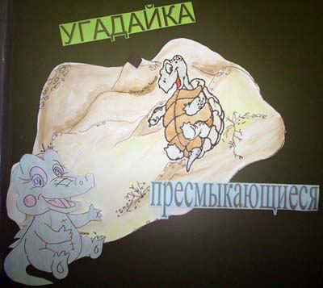  Почему этот остров получил такое название?  Интересно?  Вот и задание.  “Дорогие ребята, внимательно посмотрите иллюстрации и заселите мой остров животными”  На слайде представлены ящерицы, крокодилы, змеи, черепахи (вывесить иллюстрации на доску).  Иллюстрации животных помещают на остров.  Молодцы!  Как можно назвать одним словом этих животных? /пресмыкающиеся/  Кто знает, почему они так называются? /потому, что они не ходят, а ползают, т.е. пресмыкаются).  Итак, мы познакомились с первыми животными – пресмыкающимися.  Эта огромная группа животных является одной из самых древних. Благодаря своим особенностям они успешно существуют в самых разных уголках земного шара. Продолжим путешествие…  Вторая остановка – о. “Тайна”.  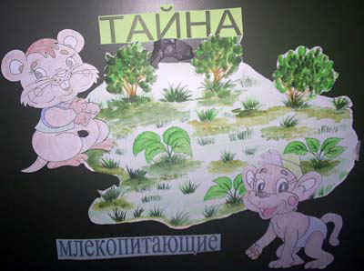  Что за удивительный остров? Кто на нем обитает? Ребята, хотите узнать, кто здесь живет?  Какое интересное название – “Тайна”. Что же таинственного на этом острове?  Мне кажется, ребята в картинках с животными заключена разгадка тайны. (На картинках представлены разные животные в названии которых зашифровано слово «Млекопитающие).  Кто знает, как они вскармливают своих детенышей? (ответы детей)  Поскольку детеныши вскармливаются молоком, и произошло это название – млеко-питающие. “Млеко” - молоко, т.е. питающиеся молоком.  Итак, мы открыли два удивительных острова: “Пресмыкающиеся” и “Млекопитающие”.  Третья остановка. / Остров закрыт белыми облаками/.  Перед нами какой-то белый остров. Снимаем лист бумаги и читаем название острова “Загадка”.  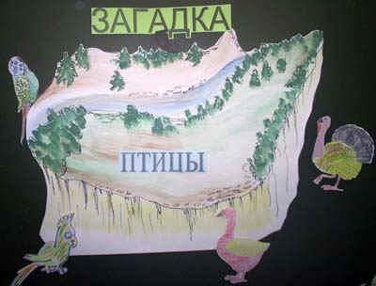  Что же тут загадочного?  Снова конверт.  Ребята, чтобы узнать, какие животные населяют данный остров, послушайте музыку и определите голоса животных?  Ответы детей (Птицы).  Молодцы! Да, этот остров населяют птицы.  Но мы почему-то их здесь не видим. Смотрите, снова задание.  “ Дорогие путешественники, заселите этот остров пернатыми”.  У вас на столах лежат конверты с силуэтами птиц(приложение) и цветные карандаши. Вам предлагается раскрасить их. Каждой птице дать название. И поселить её на остров (работают на фоне музыки).  Посмотрите на наш остров. Какой он красивый. Какие яркие птицы его населяют.  Ребята,  - А все ли птицы летают?  - У какой птицы самое большое яйцо? Сами яйца имеют длина порядка 15-20 сантиметров, а весят до двух килограммов.  - Какая птица самая маленькая?  - Какая птица может бегать по стволу дерева вниз головой?  - Какая птица умеет бегать по дну водоема?  Четвертая остановка.  Молодцы! Наша дружная команда открыла три острова: пресмыкающиеся, млекопитающие, птицы. Отправляемся к последнему неоткрытому острову “Размышляйка”. По острову протекает река.  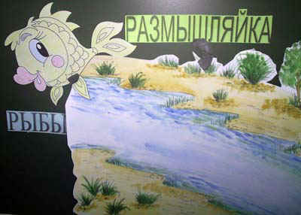  Если здесь протекает речка, то и рыба должна быть, слушай мою команду, всем на рыбалку!  ребята собирают мозайку.  Практическая работа 1 – 2 мин /работают на фоне музыки/.  Что за животное вы собрали? (ответы детей “Рыба”)  Итак, разговор пойдет о рыбах.  Следующее задание. Внимание!  Ребята, посмотрите на экран. Здесь вы видите разных рыб. Внимательно посмотрите, попробуйте из предложенных рыб дать название вашей рыбке.  Как называется ваша рыбка? (ответы детей)  На экране были представлены такие рыбы как: карп, сазан, лещ, золотой и серебряный караси. Но здесь же находится и золотая рыбка.  Посмотрите внимательно и скажите:  Почему она здесь, что общего между ней и другими рыбками? (затрудняются ответить).  На этот вопрос вы сможете ответить, внимательно прочитав текст.  Из китайского серебряного карася выведена золотая рыбка. Карась оказался прекрасным объектом для выведения различных пород золотой рыбки.  Золотых рыбок насчитывается 126 видов. На слайде представлены только несколько видов: телескоп, вуалехвост, красная шапочка, львиноголовка.  Куда же мы эту рыбку денем? Отгадайте загадку и этот вопрос будет решен!  Стеклянный домик на столе  С прозрачною водой,  С камнями и песком на дне  И с рыбкой золотой. (Аквариум)  Каких рыбок, кроме золотой, можно встретить в аквариумах? (ответы детей).  Итог занятия.  Молодцы! Я горжусь такой задорной и смекалистой командой как вы! Мы вместе открыли удивительные острова: пресмыкающиеся, млекопитающие, рыбы и птицы. Подошло к концу наше путешествие.  Занятью время истекло.  Я вам безмерно благодарен,  За то, что приняли тепло.  И поработали ударно!  Желаю вам новых открытий!  Я благодарю всех. Спасибо.  До новой встречи.  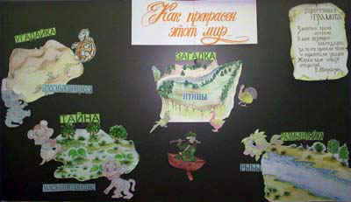
Литература:
- Акимушкин И.И. Мир животных: Птицы. Рыбы, земноводные и пресмыкающиеся. – 4-е изд., испр. и доп. – М.: Мысль, 1999.
- Брыкина Н.Т., Жиренко О.Е., Барылкина Л.П. Нестандартные интегрированные уроки по курсу “Окружающий мир”. М.: ВАКО, 2004 – 320 с. – (мастерская учителя).
- Жизнь животных. В 7 т. / под ред. Ю.И. Полянского. – 2-е изд., перераб. – М.: Просвещение, 1987.
- Иллюстрированная энциклопедия рыб /под ред. П.А.Моисеева. – 2-е изд., перераб. – Издательство Артия, Прага, 1982.
- Кваша А. В. Подготовка и использование экологических заданий при изучении неживой природы младшими школьниками. // НШ. – 1998. №6. С. 84-92.
- Огнев А.В. Змеи в домашнем террариуме. – М.: “АКВАРИУМ ЛТД”, К.: ГИППВ, 2002.
- Птицы. Справочник определитель; Т.С. Сухова; В.И. Строганов Природа. Введение в биологию и экологию/ под ред. Н.М. Черновой – М.: Вентана-Графф, 2001. с – 161
- Русских Р.Д. Занимательные занятия с юннатами. –

